**T.C.**

**ŞEHİTKAMİL KAYMAKAMLIĞI**

**DÜLÜK İLKOKULU/ORTAOKULU MÜDÜRLÜĞÜ**

2024-2028 STRATEJİK PLANI

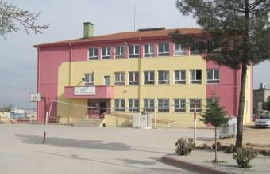

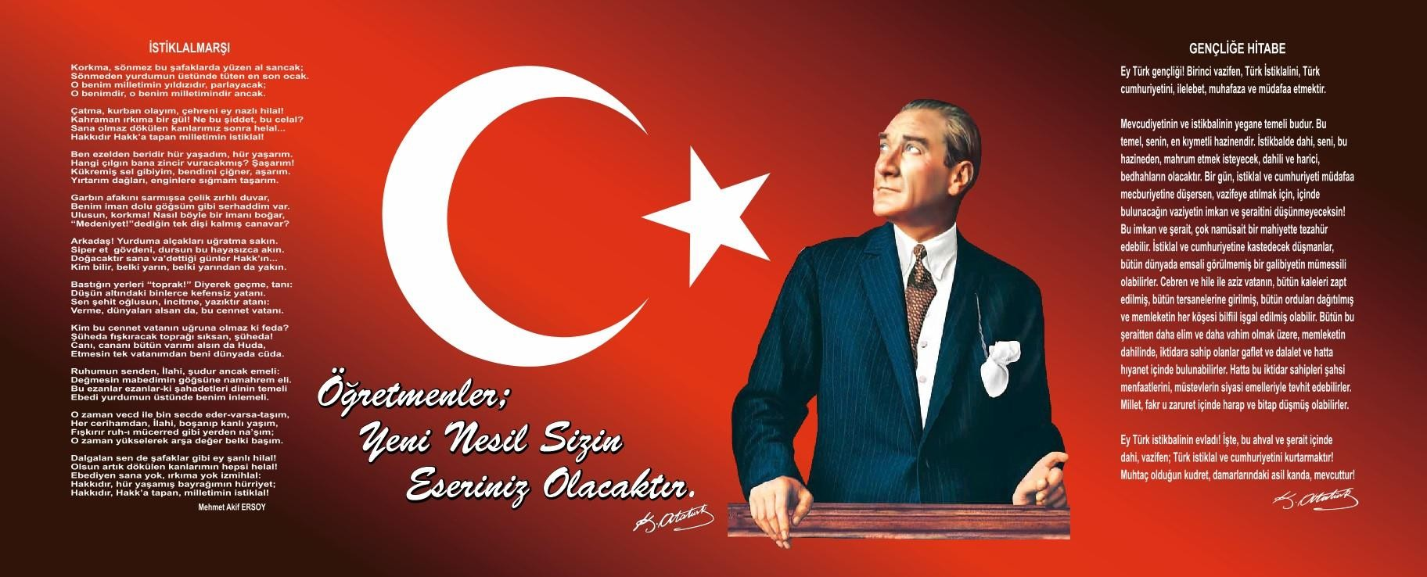

Sunuş

Bilimin ulaşmış olduğu nokta ön saflarda olmak isteyen ülkeleri eğitim öğretim politikalarında değişik arayışlara yönlendirmiştir. Baş döndürücü şekilde ilerleyen bilimsel gelişmeler planlı ve kaliteli eğitim veren ülkelerle anlık kararlarla eğitim politikası güden ülkeler arasında aranın açılmasına sebep olmuştur. Eğitim-öğretim politikaları iyi bir plan doğrultusunda sürdürülürse başarıya götürmektedir. Planlamadan, gereksinimler tespit edilmeden günü birlik politikaların ürünü olan eğitim- öğretim maddi külfetten başak bir sonuç doğurmamaktadır.

Ülkemizde de son yıllarda eğitim-öğretim alanında büyük çaplı değişimler yaşanmasının sebebi budur. Ya çağın gereklerine uyup uygar dünyada yerimizi alacağız ya da kendi küçük dünyamızda kaybolup gideceğiz. Bu nedenle Dülük İlkokulu/Ortaokulu olarak 2024–2028 yılları arası hedeflerimizi belirleyerek sağlam adımlarla ilerlemek istiyoruz. Akıbetimizi rüzgârın yönüne bırakmak yerine dümene geçip kontrolü elimizde tutmak istiyoruz.

Dülük İlkokulu/Ortaokulu olarak eğitim-öğretim alanında üzerimize düşeni eksiksiz olarak yerine getirmek ve beklentilerin üzerinde performans sergilemek azmindeyiz. Okulumuzu sadece 7- 14 yaş gurubunun eğitim gördüğü bir kurum olarak değil mahallemizin kültür merkezi haline getirme sevdasındayız. Bir yandan dürüst, adil, yenilikçi, tarafsız hoşgörülü, mütevazı, çözüm üreten, bireylere önce insan olarak bakan, insanı değerleri merkeze alan, kendisine, ailesine, mahallesine, ülkesine ve tüm insanlığa yararlı, özgüveni yüksek bireyler yetiştirirken diğer yandan Mahalle Sakinlerimizin kültürel kalkınmasına katkıda bulunmak istiyoruz.

Dülük İlkokulu/Ortaokulu olarak stratejik planlama çalışmasına önce durum tespiti, yani okulun SWOT (GZFT Güçlü yönler, zayıf yönler, fırsatlar, tehditler) analizi yapılarak başlanmıştır. SWOT analizi tüm idari personelin ve öğretmenlerin katılımıyla uzun süren bir çalışma sonucu ilk şeklini almış, varılan genel sonuçların sadeleştirilmesi ise Okul yönetimi ile öğretmenlerden oluşan beş kişilik bir kurul tarafından yapılmıştır. Daha sonra SWOT sonuçlarına göre stratejik planlama aşamasına geçilmiştir. Bu süreçte okulun amaçları, hedefleri, hedeflere ulaşmak için gerekli stratejiler, eylem planı ve sonuçta başarı veya başarısızlığın göstergeleri ortaya konulmuştur. Denilebilir ki SWOT analizi bir kilometre taşıdır okulumuzun bugünkü resmidir ve stratejik planlama ise bugünden yarına nasıl hazırlanmamız gerektiğine dair kalıcı bir belgedir. **Ali ÖZTÜRK**

**Okul Müdürü**

İçindekiler

SUNUŞ 3

İÇİNDEKİLER 4

BÖLÜM I: GİRİŞ VE PLAN HAZIRLIK SÜRECİ 5

BÖLÜM II: DURUM ANALİZİ 6

OKULUN KISA TANITIMI 6

OKULUN MEVCUT DURUMU: TEMEL İSTATİSTİKLER 7

PAYDAŞ ANALİZİ 13

GZFT (GÜÇLÜ, ZAYIF, FIRSAT, TEHDİT) ANALİZİ 20

GELİŞİM VE SORUN ALANLARI 21

BÖLÜM III: MİSYON, VİZYON VE TEMEL DEĞERLER 26

MİSYONUMUZ 26

VİZYONUMUZ 26

TEMEL DEĞERLERİMİZ 26

BÖLÜM IV: AMAÇ, HEDEF VE EYLEMLER 27

TEMA I: EĞİTİM VE ÖĞRETİME ERİŞİM 28

TEMA II: EĞİTİM VE ÖĞRETİMDE KALİTENİN ARTIRILMASI 30

TEMA III: KURUMSAL KAPASİTE 33

V. BÖLÜM: MALİYETLENDİRME 34

EKLER 35

#### BÖLÜM I: GİRİŞ ve PLAN HAZIRLIK SÜRECİ

2024-2028 dönemi stratejik plan hazırlanması süreci Üst Kurul ve Stratejik Plan Ekibinin oluşturulması ile başlamıştır. Ekip tarafından oluşturulan çalışma takvimi kapsamında ilk aşamada durum analizi çalışmaları yapılmış ve durum analizi aşamasında paydaşlarımızın plan sürecine aktif katılımını sağlamak üzere paydaş anketi, toplantı ve görüşmeler yapılmıştır.

Durum analizinin ardından geleceğe yönelim bölümüne geçilerek okulumuzun amaç, hedef, gösterge ve eylemleri

belirlenmiştir. Çalışmaları yürüten ekip ve kurul bilgileri altta verilmiştir.

Dülük İlkokulu/Ortaokulu

**Stratejik Plan Hazırlama Ekibi**

|  |  |  |
| --- | --- | --- |
| Unvanı | Adı-Soyadı | İletişim |
| Müdür | Ali ÖZTÜRK | 05058222163 |
| Müdür Yardımcısı | Taner KARAKÜÇÜK | 05058662725 |
| Müdür Yardımcısı | Ubeydullah UZUN | 05053741615 |
| Öğretmen | Orhan DÜZDAL | 05356343968 |
| Öğretmen | Abdurrahman ÖZDİL | 05356859434 |
| Öğretmen | Kadir ALTUNTAŞ | 05416840149 |
| Okul Aile Birliği Başkanı | Mehmet ARSLAN | 05383731727 |

Ali ÖZTÜRK

Okul Müdürü

#### BÖLÜM II: DURUM ANALİZİ

Durum analizi bölümünde okulumuzun mevcut durumu ortaya konularak neredeyiz sorusuna yanıt bulunmaya çalışılmıştır.

Bu kapsamda okulumuzun kısa tanıtımı, okul künyesi ve temel istatistikleri, paydaş analizi ve görüşleri ile okulumuzun Güçlü Zayıf Fırsat ve Tehditlerinin (GZFT) ele alındığı analize yer verilmiştir.

### Okulun Kısa Tanıtımı

1948 yılında kurulan Dülük İlköğretim Okulu 2006 yılına kadar Dülük Köyü merkezindeki binada eğitim-öğretim faaliyetlerini sürdürmüştür.2006 yılında köyün 1200 m kuzeyindeki bir arazi üzerinde yeni okul binası inşa edilmiş ve bu tarihten itibaren eğitim-öğretim faaliyetlerine yeni okul binasında devam edilmektedir. Köy merkezinde tarihi Dülük Antik Kentinin bulunması, bu nedenle köy merkezinin sit alanı olması okulun köy merkezine uzakta inşa edilmesini gerekli kılmıştır. Köy merkezinde bulunan eski okul binası ise lojmana dönüştürülmüştür.

Okulumuzun yakınından demiryolu ve IV. Organize Sanayi yolu geçmektedir. 4000 m2 olan okul bahçesinde basketbol, voleybol sahası bulunmaktadır. Okul çevresinde ağaçlandırma çalışmaları yapılmıştır. 3 katlı olan okul binasında 10 derslik, Bilişim Teknolojileri Sınıfı, Ana Sınıfı, Rehberlik, Araç-Gereç, Arşiv, Öğretmen ve idareci odaları bulunmaktadır. Okulumuzda ısınma kalorifer tesisatı ile sağlanmaktadır.

Okulumuzun birinci kademesinde 1.ve 4. Sınıflar iki şube 2 ve 3. Sınıflar üç şube ve ikinci kademesinde bütün sınıflar ikişer şubedir. İki şube de ana sınıfımız vardır. Okulumuzda 3 idareci 29 öğretmen görev yapmakta, 213 ortaokul ve 344 ilkokul olmak üzere toplam 557 öğrenci eğitim-öğretim görmektedir.

### Okulun Mevcut Durumu: Temel İstatistikler

## Okul Künyesi

Okulumuzun temel girdilerine ilişkin bilgiler altta yer alan okul künyesine ilişkin tabloda yer almaktadır.

**Temel Bilgiler Tablosu- Okul Künyesi**

|  |  |  |  |  |  |  |  |
| --- | --- | --- | --- | --- | --- | --- | --- |
| İli: GAZİANTEP | | | | **İlçesi:** ŞEHİTKAMİL | | | |
| **Adres:** | DÜLÜK MAH. DÜLÜK ORTAOKULU  ŞEHİTKAMİL/GAZİANTEP | | | **Coğrafi Konum (link):** | | …………………………. | |
| **Telefon Numarası:** | 0342 434 00 72 | | | **Faks Numarası:** | |  | |
| **e- Posta Adresi:** | [dülükio@gmail.com](mailto:dülükio@gmail.com) | | | **Web sayfası adresi:** | | [dülükio@gmail.com](mailto:dülükio@gmail.com) | |
| **Kurum Kodu:** | **735071/735072** | | | **Öğretim Şekli:** | | İKİLİ EĞİTİM | |
| **Okulun Hizmete Giriş Tarihi : 2006** | | | | **Toplam Çalışan Sayısı** | | 33 | |
| **Öğrenci Sayısı:** | Kız | İO:178 OO:110 TOPLAM:288 | | **Öğretmen Sayısı** | Kadın | 15 | |
| Erkek | İO:166 OO:103 TOPLAM:269 | | Erkek | 14 | |
| **Toplam** | İO:344 OO:213 TOPLAM:557 | | **Toplam** | 29 | |
| **Derslik Başına Düşen Öğrenci Sayısı** | | | :30 | **Şube Başına Düşen Öğrenci Sayısı** | | | :30 |
| **Öğretmen Başına Düşen Öğrenci Sayısı** | | | :30 | **Şube Başına 30’dan Fazla Öğrencisi Olan Şube Sayısı** | | | :6 |
| **Öğrenci Başına Düşen Toplam Gider Miktarı** | | |  | **Öğretmenlerin Kurumdaki Ortalama Görev Süresi** | | | 4 |

## Çalışan Bilgileri

Okulumuzun çalışanlarına ilişkin bilgiler altta yer alan tabloda belirtilmiştir.

**Çalışan Bilgileri Tablosu**

|  |  |  |  |
| --- | --- | --- | --- |
| **Unvan\*** | **Erkek** | **Kadın** | **Toplam** |
| Okul Müdürü ve Müdür Yardımcısı | **3** | **0** | **3** |
| Sınıf Öğretmeni | **6** | **8** | **14** |
| Branş Öğretmeni | **7** | **6** | **13** |
| Rehber Öğretmen | **0** | **2** | **2** |
| İdari Personel | **-** | **-** | **-** |
| Yardımcı Personel | **1** | **0** | **1** |
| Güvenlik Personeli | **0** | **0** | **0** |
| **Toplam Çalışan Sayıları** | **17** | **16** | **33** |

|  |  |  |  |  |
| --- | --- | --- | --- | --- |
| **Okul Müdürü** | **ALİ ÖZTÜRK** | **ŞAHİN** | **SABIR** | **KADROLU** |
| **Müdür.Yrd.** | **TANER KARAKÜÇÜK** | **ALİ** | **PAKSOY** | **KADROLU** |
| **Müdür.Yrd.** | **UBEYDULLAH UZUN** | **UBEYDULLAH** | **UZUN** | **KADROLU** |
| **İNGİLİZCE** | **ORHAN DÜZDAL** | **ORHAN** | **DÜZDAL** | **KADROLU** |
| **ÜCRETLİ** | **KADİR ALTUNTAŞ** | **KADİR** | **ALTUNTAŞ** | **KADROLU** |
| **FEN BİLİMLERİ** | **NUR EFŞAN DURAK** | **EBRU** | **EGE** | **KADROLU** |
| **DİN KÜLT** | **NURAY ALLITEKİN** | **NURAY** | **ALLITEKİN** | **KADROLU** |
| **TÜRKÇE** | **ENDER ÖZCAN** | **ENDER** | **ÖZCAN** | **KADROLU** |
| **TÜRKÇE** | **İZZET KAMBUR** | **İZZET** | **KAMBUR** | **KADROLU** |
| **BEDEN EĞT.** | **ERKAN KISA** | **ERKAN** | **KISA** | **KADROLU** |
| **MATEMATİK** | **SELİM GÖĞEBAKAN** | **SELİM** | **GÖĞEBAKAN** | **KADROLU** |
| **FEN BİLİMLERİ** | **TUĞBA SERT** | **TUĞBA** | **SERT** | **KADROLU** |
| **MATEMATİK** | **ZEYCAN KILIÇ ÇANGAL** | **ZEYCAN** | **KILIÇ ÇANGAL** | **KADROLU** |
| **DİN KÜLT.** | **ZİKRA UMUÇ** | **ZİKRA** | **UMUÇ** | **KADROLU** |
| **GÖRSEL SANATLAR** | **SALİHA AKTAŞ** | **AHMET FURKAN** | **DELİSER** | **KADROLU** |
| **REHBERLİK** | **SİBEL SARI** | **SİBEL** | **SARI** | **KADROLU** |
| **İNGİLİZCE** | **NAHİDE KÖSE** | **NAHİDE** | **KÖSE** | **SÖZLEŞMELİ** |
| **ANA SINIFI** | **MERVE ALTUNTAŞ** | **MERVE** | **AKIN** | **SÖZLEŞMELİ** |
| **İNGİLİZCE** | **ONUR ÇAĞDAŞ** | **ONUR** | **ÇAĞDAŞ** | **SÖZLEŞMELİ** |
| **SINIF ÖĞRT.** | **CANER EKİN** | **CANER** | **EKİN** | **KADROLU** |
| **SINIF ÖĞRT.** | **MEHMET ALTINTAŞ** | **MEHMET** | **ALTINTAŞ** | **KADROLU** |
| **SINIF ÖĞRT.** | **ABDURRAHMAN ÖZDİL** | **ABDURRAHMAN** | **ÖZDİL** | **KADROLU** |
| **SINIF ÖĞRT.** | **MELEK BETÜL BUDAK** | **MELEK BETÜL** |  | **KADROLU** |
| **SINIF ÖĞRT.** | **MİKAİL MARAL** | **MİKAİL** | **MARAL** | **KADROLU** |
| **SINIF ÖĞRT.** | **MERVE AYDIN** | **MERVE** | **AYDIN** | **SÖZLEŞMELİ** |
| **SINIF ÖĞRT.** | **AYDIN KALE** | **AYDIN** | **KALE** | **KADROLU** |
| **SINIF ÖĞRT.** | **MUSTAFA SARI** | **MUSTAFA** | **SARI** | **KADROLU** |
| **SINIF ÖĞRT.** | **GAMZE GÖREVİN** | **GAMZE** | **GÖREVİN** | **SÖZLEŞMELİ** |

## Okulumuz Bina ve Alanları

Okulumuzun binası ile açık ve kapalı alanlarına ilişkin temel bilgiler altta yer almaktadır.

**Okul Yerleşkesine İlişkin Bilgiler**

|  |  |  |  |  |
| --- | --- | --- | --- | --- |
| **Okul Bölümleri** | | **Özel Alanlar** | **Var** | **Yok** |
| Okul Kat Sayısı | **3** | Çok Amaçlı Salon | **VAR** |  |
| Derslik Sayısı | **11** | Çok Amaçlı Saha | **VAR** |  |
| Derslik Alanları (m2) | **42** | Kütüphane | **VAR** |  |
| Kullanılan Derslik Sayısı | **11** | Fen Laboratuvarı | **VAR** |  |
| Şube Sayısı | **20** | Bilgisayar Laboratuvarı | **VAR** |  |
| İdari Odaların Alanı (m2) | **25** | İş Atölyesi |  | **YOK** |
| Öğretmenler Odası (m2) | **30** | Beceri Atölyesi |  | **YOK** |
| Okul Oturum Alanı (m2) | **468** | Pansiyon |  | **YOK** |
| Okul Bahçesi (Açık Alan)(m2) | **3060** |  |  |  |
| Okul Kapalı Alan (m2) | **1638** |  |  |  |
| Sanatsal, bilimsel ve sportif amaçlı toplam alan (m2) | **120** |  |  |  |
| Kantin (m2) | **25 (Faaliyette Değil)** |  |  |  |
| Tuvalet Sayısı | **13** |  |  |  |
| **Diğer (… )** |  |  |  |  |

## Sınıf ve Öğrenci Bilgileri

Okulumuzda yer alan sınıfların öğrenci sayıları alttaki tabloda verilmiştir.

|  |  |  |  |  |  |  |  |
| --- | --- | --- | --- | --- | --- | --- | --- |
| **SINIFI** | ERKEK | KIZ | **Toplam** | **SINIFI** | ERKEK | KIZ | **Toplam** |
| ANA SINIFI(A) | 11 | 15 | 26 | 5.SINIF(A) | 14 | 17 | 31 |
| ANA SINIFI(B) | 14 | 12 | 26 | 5.SINIF(B) | 14 | 14 | 28 |
| 1.SINIF(A) | 22 | 15 | 37 | 6.SINIF(A) | 13 | 11 | 24 |
| 1.SINIF(B) | 19 | 16 | 35 | 6.SINIF(B) | 10 | 11 | 21 |
| 2.SINIF(A) | 12 | 17 | 29 | 7.SINIF(A) | 13 | 10 | 23 |
| 2.SINIF(B) | 14 | 17 | 31 | 7.SINIF(B) | 12 | 14 | 26 |
| 2.SINIF(C) | 9 | 17 | 26 | 8.SINIF(A) | 13 | 18 | 31 |
| 3.SINIF(A) | 16 | 10 | 26 | 8.SINIF(B) | 14 | 15 | 29 |
| 3.SINIF(B) | 12 | 14 | 26 |  |  |  |  |
| 3.SINIF(C) | 7 | 14 | 21 |  |  |  |  |
| 4.SINIF(A) | 16 | 14 | 30 | 4. SINIF(B) | 14 | 17 | 31 |

*Sınıf sayısına göre istenildiği kadar satır eklenebilir.

## Donanım ve Teknolojik Kaynaklarımız

Teknolojik kaynaklar başta olmak üzere okulumuzda bulunan çalışır durumdaki donanım malzemesine ilişkin bilgiye alttaki tabloda yer verilmiştir.

**Teknolojik Kaynaklar Tablosu**

|  |  |  |  |
| --- | --- | --- | --- |
| Akıllı Tahta Sayısı | 12 | TV Sayısı | 1 |
| Masaüstü Bilgisayar Sayısı | 5 | Yazıcı Sayısı | 4 |
| Taşınabilir Bilgisayar Sayısı | 1 | Fotokopi Makinası Sayısı | 2 |
| Projeksiyon Sayısı | 1 | İnternet Bağlantı Hızı | 2 Mbit |
|  |  |  |  |

## Gelir ve Gider Bilgisi

Okulumuzun genel bütçe ödenekleri, okul aile birliği gelirleri ve diğer katkılarda dâhil olmak üzere gelir ve giderlerine ilişkin son iki yıl gerçekleşme bilgileri alttaki tabloda verilmiştir.

|  |  |  |
| --- | --- | --- |
| **Yıllar** | **Gelir Miktarı** | **Gider Miktarı** |
| 2016 | 11.014,80 | 7.961,88 |
| 2017 | 10.013,88 | 8.771,02 |

### PAYDAŞ ANALİZİ

Kurumumuzun temel paydaşları öğrenci, veli ve öğretmen olmakla birlikte eğitimin dışsal etkisi nedeniyle okul çevresinde etkileşim içinde olunan geniş bir paydaş kitlesi bulunmaktadır. Paydaşlarımızın görüşleri anket, toplantı, dilek ve istek kutuları, elektronik ortamda iletilen önerilerde dâhil olmak üzere çeşitli yöntemlerle sürekli olarak alınmaktadır.

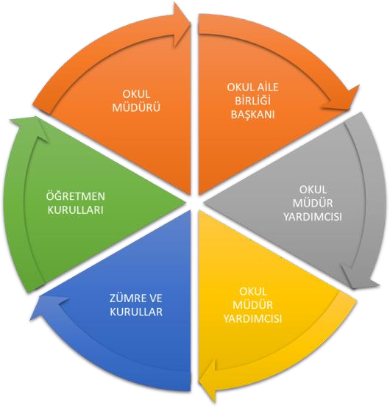

Paydaş anketlerine ilişkin ortaya çıkan temel sonuçlara altta yer verilmiştir :

## Öğrenci Anketi Sonuçları

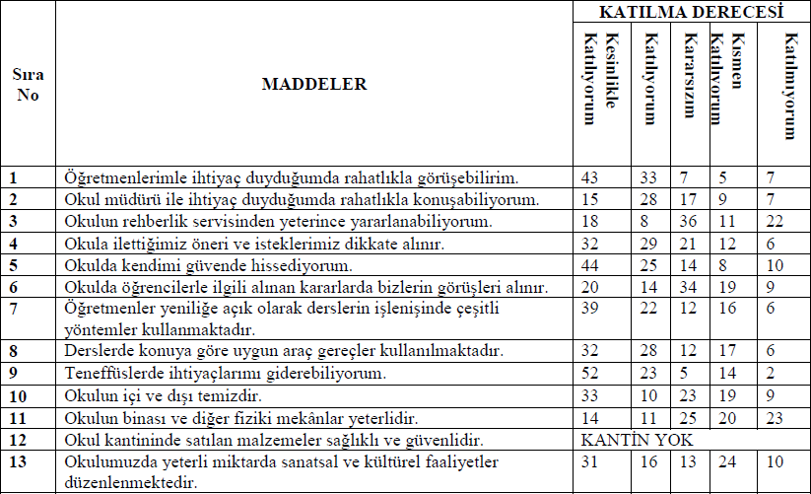

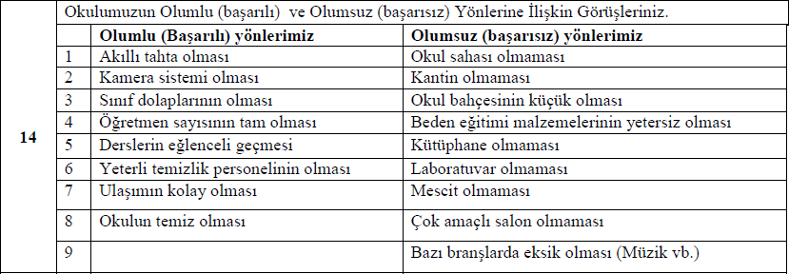

Öğretmen Anketi Sonuçları:

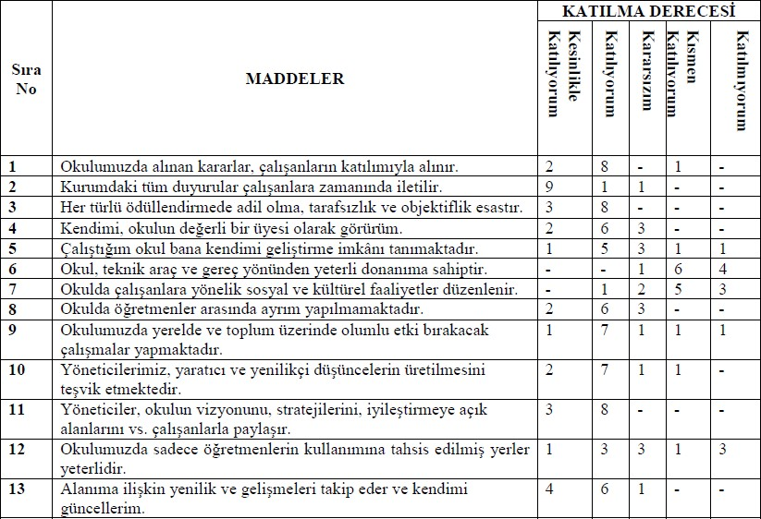

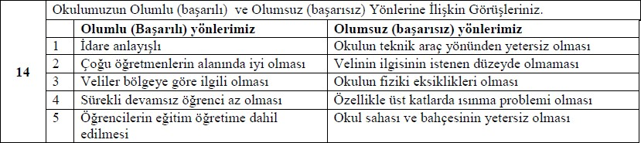

## Veli Anketi Sonuçları:

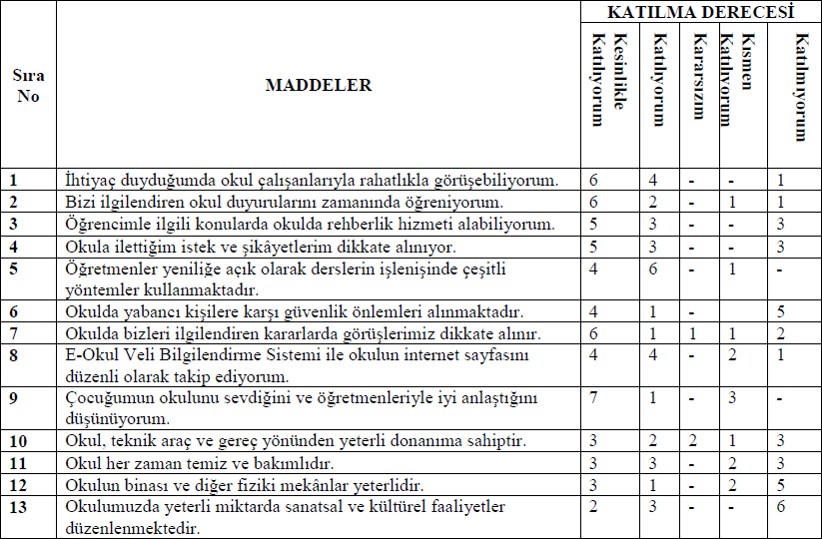

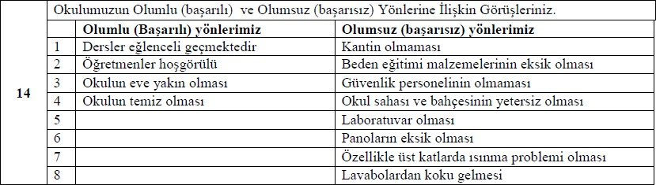

### GZFT (Güçlü, Zayıf, Fırsat, Tehdit) Analizi *

Okulumuzun temel istatistiklerinde verilen okul künyesi, çalışan bilgileri, bina bilgileri, teknolojik kaynak bilgileri ve gelir gider bilgileri ile paydaş anketleri sonucunda ortaya çıkan sorun ve gelişime açık alanlar iç ve dış faktör olarak değerlendirilerek GZFT tablosunda belirtilmiştir. Dolayısıyla olguyu belirten istatistikler ile algıyı ölçen anketlerden çıkan sonuçlar tek bir analizde birleştirilmiştir.

Kurumun güçlü ve zayıf yönleri donanım, malzeme, çalışan, iş yapma becerisi, kurumsal iletişim gibi çok çeşitli alanlarda kendisinden kaynaklı olan güçlülükleri ve zayıflıkları ifade etmektedir ve ayrımda temel olarak okul müdürü/müdürlüğü kapsamından bakılarak iç faktör ve dış faktör ayrımı yapılmıştır.

## İçsel Faktörler

#### Güçlü Yönler

|  |  |
| --- | --- |
| Öğrenciler | Öğrenmeye karşı istekli olmaları |
| Çalışanlar | Genç öğretmen kadrosunun olması |
| Veliler | Sorun çözücü ve iletişim halinde olması |
| Bina ve Yerleşke | Sessiz ve sakin olması |
| Donanım | ADSL bağlantısının olması |
| Bütçe | Hayırseverlerin varlığı |
| Yönetim Süreçleri | İdareci ve personel ilişkilerinin iyi olması |
| İletişim Süreçleri | İlişkilerin iyi olması |

**Zayıf Yönler**

|  |  |
| --- | --- |
| Öğrenciler | Öğrencilerin eğitim-öğretim faaliyetlerine önem vermemesi. |
| Çalışanlar | Tecrübeli öğretmenin azlığı |
| Veliler | Ailelerin eğitim-öğretim faaliyetlerine önem vermemesi |
| Bina ve Yerleşke | Okulun köy yerleşim merkezine uzak olması |
| Donanım | Okulun fiziki mekanlarının yetersizliği  Sportif faaliyetler için kapalı spor salonunun olmaması |
| Bütçe | Bağış yapanların az olması |
| Yönetim Süreçleri |  |
| İletişim Süreçleri | Ailelerin Eğitim seviyelerinin düşük olması |

## Dışsal Faktörler

#### Fırsatlar

|  |  |
| --- | --- |
| Politik | Okul-aile etkileşiminde bireysel görüşme ve birlikte toplantı yapılabilmesi |
| Ekonomik | Okulun şehir merkezine yakınlığı |
| Sosyolojik | Eğitimcilerin toplumdaki değerinin sarsılması |
| Teknolojik | İnternet erişimini iyi kullanmak |
| Mevzuat-Yasal | Öğrencilerin olumsuz davranışlarının engellenmesi konusunda  mevzuatın yetersiz kalması |
| Ekolojik | Yeni nesillerde çevre bilincine karşı duyarsızlık |

**Tehditler**

|  |  |
| --- | --- |
| Politik | Okul binasının köy yerleşim yerinden uzak olması |
| Ekonomik | Okula ulaşımın zor olması |
| Sosyolojik | Okulun sanayi içinde olması |
| Teknolojik | Okul binasının köy yerleşim yerinden uzak olması |
| Mevzuat-Yasal | Okulda bekçinin olmaması |
| Ekolojik | Okulun yakınında hemzemin geçit olması |

**Gelişim ve Sorun Alanları**

Gelişim ve sorun alanları analizi ile GZFT analizi sonucunda ortaya çıkan sonuçların planın geleceğe yönelim bölümü ile ilişkilendirilmesi ve buradan hareketle hedef, gösterge ve eylemlerin belirlenmesi sağlanmaktadır.

Gelişim ve sorun alanları ayrımında eğitim ve öğretim faaliyetlerine ilişkin üç temel tema olan Eğitime Erişim, Eğitimde Kalite ve kurumsal Kapasite kullanılmıştır. Eğitime erişim, öğrencinin eğitim faaliyetine erişmesi ve tamamlamasına ilişkin süreçleri; Eğitimde kalite, öğrencinin akademik başarısı, sosyal ve bilişsel gelişimi ve istihdamı da dâhil olmak üzere eğitim ve öğretim sürecinin hayata hazırlama evresini; Kurumsal kapasite ise kurumsal yapı, kurum kültürü, donanım, bina gibi eğitim ve öğretim sürecine destek mahiyetinde olan kapasiteyi belirtmektedir.

|  |  |  |
| --- | --- | --- |
| **Eğitime Erişim** | **Eğitimde Kalite** | **Kurumsal Kapasite** |
| Okullaşma Oranı | Akademik Başarı | Kurumsal İletişim |
| Okula Devam/ Devamsızlık | Sosyal, Kültürel ve  Fiziksel Gelişim | Kurumsal Yönetim |
| Okula Uyum, Oryantasyon | Sınıf Tekrarı | Bina ve Yerleşke |
| Özel Eğitime İhtiyaç Duyan  Bireyler | İstihdam Edilebilirlik  ve Yönlendirme | Donanım |
| Yabancı Öğrenciler | Öğretim Yöntemleri | Temizlik, Hijyen |
| Hayatboyu Öğrenme | Ders araç gereçleri | İş Güvenliği, Okul  Güvenliği |

Gelişim ve sorun alanlarına ilişkin GZFT analizinden yola çıkılarak saptamalar yapılırken yukarıdaki tabloda yer alan ayrımda belirtilen temel sorun alanlarına dikkat edilmesi gerekmektedir.

## Gelişim ve Sorun Alanlarımız

|  |  |
| --- | --- |
| **1.TEMA: EĞİTİM VE ÖĞRETİME ERİŞİM** | |
| **1** | Okulun köy yerleşim merkezine uzak olması |
| **2** | Okuma alışkanlığının az olması ve okullaşma oranının düşük olması |
| **3** | İkili öğretim yapılması nedeniyle sabahçı ve öğlenci öğretmenlerin birbirleriyle yeterli koordinasyon sağlayamaması |
| **4** | Okulun fiziki mekanlarının yetersizliği |
| **5** | Sportif faaliyetler için kapalı spor salonunun olmaması |
| **6** | Okul yolunun boş ve sanayi yolu olmasının aileler için tehdit unsuru olması |
| **7** | Okula ulaşımın zor olması nedeniyle okula devamın aksaklıklar olması |
| **8** | Okulun yakınında hemzemin geçit olması |
| **9** | Bulunduğumuz bölgenin hızlı göç alması nedeniyle okullaşma oranının beklenen düzeyin altında olması |
| **10** | Okul yolunun boş ve sanayi yolu olması |

|  |  |
| --- | --- |
| **2.TEMA: EĞİTİM VE ÖĞRETİMDE KALİTE** | |
| **1** | Öğretmen değişmesi veTecrübeli öğretmenin azlığı |
| **2** | Ailelerin Eğitim seviyelerinin düşük olması |
| **3** | Aile fertlerinde bulunan zararlı alışkanlılar |
| **4** | Ailelerin çocukların eğitimine ilişkin gösterdiği yetersiz ilgi |
| **5** | Öğrencilerin hazır bulunuşluk düzeylerinin zayıf olması |
| **6** | Okul devamsızlıkları |
| **7** | Ders araç gereçlerinin eksik olması |
| **8** | Öğrencilerin derslere karşı ilgisiz olması nedeniyle öğretim yöntem ve tekniklerinin istendiği gibi uygulanamaması |

|  |  |
| --- | --- |
| **3.TEMA: KURUMSAL KAPASİTE** | |
| **1** | Okulun köy okulu olması münasebetiyle kurumsal kapasitenin istenen düzeyde olmaması |
| **2** | Okulda görevli bir bekçinin olmaması |
| **3** | Okul donanımının birçok yönden eksik olması |
| **4** | Taşıma ve servis sorunu |
| **5** | Okulun köy yerleşim merkezine uzak olması |
| **6** | Okulda 1 tane hizmetli var . |
| **7** | Okul Aile Birliğinin iş birliğine açık olması |
| **8** | İdareci ve personel ilişkilerinin iyi olması |
| **9** | Okul Yönetici ve öğretmenlerin ihtiyaç duyduğunda İlçe Milli Eğitim Müdürlüğü yöneticilerine ulaşabilmesi |

#### BÖLÜM III: MİSYON, VİZYON VE TEMEL DEĞERLER

Okul Müdürlüğümüzün Misyon, vizyon, temel ilke ve değerlerinin oluşturulması kapsamında öğretmenlerimiz, öğrencilerimiz, velilerimiz, çalışanlarımız ve diğer paydaşlarımızdan alınan görüşler, sonucunda stratejik plan hazırlama ekibi tarafından oluşturulan Misyon, Vizyon, Temel Değerler; Okulumuz üst kurulana sunulmuş ve üst kurul tarafından onaylanmıştır.

### MİSYONUMUZ

# Çağdaş bir eğitim-öğretim ortamında kendini gerçekleştirmiş, katılımcı, girişken sorumluluk duygusuna sahip, bir üst eğitim kurumuna en iyi şekilde hazırlanmış bireyler yetiştirmek.

### VİZYONUMUZ

# Okulumuzu daha demokratik, çağdaş ve akademik başarısı yüksek bir eğitim kurumu haline getirmek; sadece bilgili ve

***kültürlü değil aynı zamanda ahlaksal olarak da topluma faydalı bireyler yetiştirmek***

### TEMEL DEĞERLERİMİZ

* *Atatürk ilke ve devrimlerine bağlı olmak,*
* *Adil olmak*
* *Dürüstlük,*
* *Saygılı olmak,*
* *Sorumluluk bilinci,*
* *Yaratıcılık*
* *Takım çalışması*
* *Akılcılık*
* *Yenilikçilik*
* *Hoşgörülü olmak*
* *Çevre bilinci*
* *Veriye ve bilgiye dayalı karar almak.*
* *Güvenilirlik,*
* *İşbirliğine açık olmak,*
* *Liderlik,*
* *Liyakat,*
* *Kurallara ve etik değerlere bağlı olmak**,*

#### BÖLÜM IV: AMAÇ, HEDEF VE EYLEMLER

### TEMA I: EĞİTİM VE ÖĞRETİME ERİŞİM

Stratejik Amaç 1:

Bütün bireylerin eğitim ve öğretime adil şartlar altında erişmesini ve yine eğitim öğretimini adil şartlar altında tamamlamasını sağlamak.

*Stratejik Hedef 1.1.* Kayıt bölgemizde yer alan çocukların okullaşma oranları artırılacak ve öğrencilerin uyum ve devamsızlık sorunları da giderilecektir.

### Performans Göstergeleri

|  |  |  |  |  |  |  |  |
| --- | --- | --- | --- | --- | --- | --- | --- |
| **No** | **PERFORMANS**  **GÖSTERGESİ** | **Mevcut** | **HEDEF** | | | | |
| **2023** | **2024** | **2025** | **2026** | **2027** | **2028** |
| **PG.1.1.a** | Kayıt bölgesindeki öğrencilerden okula kayıt  yaptıranların oranı (%) | 90 | 92 | 94 | 96 | 98 | 100 |
| **PG.1.1.b** | İlkokul birinci sınıf öğrencilerinden en az bir yıl okul öncesi eğitim almış olanların oranı  (%)(ilkokul) | 90 | 92 | 94 | 96 | 98 | 100 |
| **PG.1.1.c.** | Okula yeni başlayan öğrencilerden oryantasyon  eğitimine katılanların oranı (%) | 20 | 30 | 40 | 50 | 60 | 70 |
| **PG.1.1.d.** | Bir eğitim ve öğretim döneminde 20 gün ve üzeri  devamsızlık yapan öğrenci oranı (%) | 60 | 30 | 15 | 0 | 0 | 0 |
| **PG.1.1.e.** | Bir eğitim ve öğretim döneminde 20 gün ve üzeri  devamsızlık yapan yabancı öğrenci oranı (%) | 0 | 0 | 0 | 0 | 0 | 0 |

**Eylemler**

|  |  |  |  |
| --- | --- | --- | --- |
| **No** | **Eylem İfadesi** | **Eylem Sorumlusu** | **Eylem Tarihi** |
| **1.1.1.** | Kayıt bölgesinde yer alan öğrencilerin tespiti çalışması yapılacaktır. | Okul yönetimi  Öğretmenler  Rehberlik servisi | 01 Eylül-20 Eylül |
| **1.1.2** | Devamsızlık yapan öğrencilerin tespiti ve erken uyarı  sistemi için çalışmalar yapılacaktır. | Okul yönetimi  Öğretmenler  Rehberlik servisi | 01 Eylül-20 Eylül |
| **1.1.3** | Devamsızlık yapan öğrencilerin velileri ile özel aylık  toplantı ve görüşmeler yapılacaktır. | Rehberlik Servisi | Her ayın son haftası |
| **1.1.4** | Okulun özel eğitime ihtiyaç duyan bireylerin  kullanımının kolaylaşıtırılması için rampa ve asansör eksiklikleri tamamlanacaktır. | Okul yönetimi  Öğretmenler  Rehberlik servisi | Mayıs 2024 |

### TEMA II: EĞİTİM VE ÖĞRETİMDE KALİTENİN ARTIRILMASI

Eğitim ve öğretimde kalitenin artırılması başlığı esas olarak eğitim ve öğretim faaliyetinin hayata hazırlama işlevinde yapılacak çalışmaları kapsamaktadır.

Bu tema altında akademik başarı, sınav kaygıları, sınıfta kalma, ders başarıları ve kazanımları, disiplin sorunları, öğrencilerin bilimsel, sanatsal, kültürel ve sportif faaliyetleri ile istihdam ve meslek edindirmeye yönelik rehberlik ve diğer mesleki faaliyetler yer almaktadır.

## Stratejik Amaç 2:

Bütün bireylere ulusal ve uluslararası ölçütlerde bilgi, beceri, tutum ve davranışın kazandırılmasına; girişimci, yenilikçi, dil becerileri yüksek, iletişime ve öğrenmeye açık, özgüven ve sorumluluk sahibi sağlıklı ve mutlu bireylerin yetişmesine imkân sağlamak.

*Stratejik Hedef 2.1.* Öğrenme kazanımlarını takip eden ve velileri de sürece dâhil eden bir yönetim anlayışı ile öğrencilerimizin akademik başarıları ve sosyal faaliyetlere etkin katılımı artırılacaktır.

### Performans Göstergeleri

|  |  |  |  |  |  |  |  |
| --- | --- | --- | --- | --- | --- | --- | --- |
| **No** | **PERFORMANS**  **GÖSTERGESİ** | **Mevcut** | **HEDEF** | | | | |
| **2023** | **2024** | **2025** | **2026** | **2027** | **2028** |
| **PG.2.1.a** | Öğrenci başına okunan kitap sayısı | 5 | 10 | 15 | 20 | 25 | 30 |
| **PG.2.1.b** | Sağlıklı ve dengeli beslenme ile ilgili verilen  eğitime katılan öğrenci sayısı | 150 | 160 | 170 | 180 | 190 | 200 |
| **PG.2.1.c.** | Çevre bilincinin artırılması çerçevesinde yapılan  etkinliklere katılan öğrenci sayısı | 70 | 80 | 90 | 100 | 110 | 120 |

**Eylemler**

|  |  |  |  |
| --- | --- | --- | --- |
| **No** | **Eylem İfadesi** | **Eylem Sorumlusu** | **Eylem Tarihi** |
| **2.1.1.** | Okulumuzda bilimsel, kültürel, sanatsal, sportif ve  toplum hizmeti alanlarında etkinliklere katılım oranı artırılacaktır. | Tüm Paydaşlar | 2024/2025  Eğitim Öğretim Süresince |
| **2.1.2** | Çevre bilincinin artırılması çerçevesinde yapılan etkinliklere katılan öğrenciler ödüllendirilerek katılım  oranımız artırılacaktır. | Tüm Paydaşlar | Eğitim Öğretim Süresince |
| **2.1.3** | Okulumuzda ders dışı egzersiz çalışmalarına ve  destekleme ve yetiştirme kurslarına önem verilecek, çeşitlilik sağlanacak ve çalışmalar desteklenecektir. | Okul İdaresi Öğretmenler | 2024/2025  Eğitim Öğretim Süresince |
| **2.1.4** | Okulumuz kütüphanesi daha etkin kullanılacaktır. | Okul İdaresi  Öğretmenler | Eğitim Öğretim Süresince |

*Stratejik Hedef 2.2.* Etkin bir rehberlik anlayışıyla, öğrencilerimizi ilgi ve becerileriyle orantılı bir şekilde üst öğrenime veya istihdama hazır hale getiren daha kaliteli bir kurum yapısına geçilecektir.

### Performans Göstergeleri

|  |  |  |  |  |  |  |  |
| --- | --- | --- | --- | --- | --- | --- | --- |
| **No** | **PERFORMANS**  **GÖSTERGESİ** | **Mevcut** | **HEDEF** | | | | |
| **2023** | **2024** | **2025** | **2026** | **2027** | **2028** |
| **PG.2.1.a** | Sosyal sportif faaliyet sayıları | 5 | 7 | 10 | 12 | 15 | 20 |
| **PG.2.2.b** | Destekleme ve yetiştirme kurslarına katılan  öğrenci sayısı | 0 | 0 | 0 | 0 | 0 | 0 |
| **PG.2.3.c.** | Liseye Geçiş sınavına öğrenci katılım oranı(%) | 85 | 90 | 100 | 100 | 100 | 100 |

**Eylemler**

|  |  |  |  |
| --- | --- | --- | --- |
| **No** | **Eylem İfadesi** | **Eylem Sorumlusu** | **Eylem Tarihi** |
| **2.2.1.** | Öğrencilerin sınav başarısını artırıcı kurs vs. çalışmaların  sayısı artırılacaktır. | Tüm Paydaşlar | Eğitim Öğretim süresince |
| **2.2.2** | Sene başında yapılan sosyal etkinlikler planında sosyal ve  sportif faaliyetlerin sayısı artırılacak ve katılımcılar teşvik  edilecektir. | Tüm Paydaşlar | Eğitim Öğretim süresince |
| **2.2.3** | Yerel ve ulusal faaliyet ve yarışmalara azami ölçüde  katılım sağlanacaktır | Tüm Paydaşlar | Eğitim Öğretim süresince |
| **2.2.4** | Her dönem başı ve sonunda okul rehberlik servisi ve okul idaresi tarafından seminer, bilgilendirme toplantıları  yapılacaktır. | Tüm Paydaşlar | Eğitim Öğretim süresince |

### TEMA III: KURUMSAL KAPASİTE

Stratejik Amaç 3:

Beşerî, fizikî, malî ve teknolojik yapı ile yönetim ve organizasyon yapısını iyileştirerek, eğitime erişimi ve eğitimde kaliteyi artıracak etkin ve verimli bir kurumsal yapıyı tesis etmek.

*Stratejik Hedef 3.1.* Yönetim ve öğrenme etkinliklerinin izlenmesi, değerlendirilmesi ve geliştirilmesi amacıyla veriye dayalı yönetim yapısına geçilecektir.

### Performans Göstergeleri

|  |  |  |  |  |  |  |  |
| --- | --- | --- | --- | --- | --- | --- | --- |
| **No** | **PERFORMANS**  **GÖSTERGESİ** | **Mevcut** | **HEDEF** | | | | |
| **2023** | **2024** | **2025** | **2026** | **2027** | **2028** |
| **PG.3.1.a** | Okulumuz bilgi edinme sistemlerinden hizmet  alanların memnuniyet oranı (%) | 85 | 90 | 92 | 96 | 98 | 100 |
| **PG.3.2.b** | Okul web sitemizin kullanım sıklığı(%) | 50 | 85 | 88 | 90 | 95 | 100 |
| **PG.3.3.c.** | Okulumuz öğretmenlerinin ihtiyaç duyduğu  bilgi, belge ve dokümanlara ulaşım oranı | 100 | 100 | 100 | 100 | 100 | 100 |

**Eylemler**

|  |  |  |  |
| --- | --- | --- | --- |
| **No** | **Eylem İfadesi** | **Eylem Sorumlusu** | **Eylem Tarihi** |
| **3.1.1.** | Yönetim ve öğrenme etkinliklerinin izlenmesi,  değerlendirilmesi ve geliştirilmesi amacıyla veriye dayalı yönetim yapısı desteklenecektir. | Okul İdaresi | Eğitim Öğretim Süresince |
| **3.1.2** | Okulumuz bilgi edinme sistemlerinin aktif bir şekilde  kullanılması sağlanacaktır. | Okul İdaresi  Öğretmenler | Eğitim Öğretim Süresince |
| **3.1.3** | Öğretmenlerimizin ihtiyaç duyduğu bilgi, belge ve dokümanlara hızlı bir şekilde erişim sağlayabilmesi amacıyla doküman ve veri yönetim merkezi  oluşturulması desteklenecektir. | Tüm Paydaşlar | Eğitim Öğretim Süresince |
| **3.1.4** | Güvenli okul uygulama çalışmaları ve denetimi  yapılacaktır. | Tüm Paydaşlar | Eğitim Öğretim Süresince |

1. **BÖLÜM: MALİYETLENDİRME**

**2024-2028 Stratejik Planı Faaliyet/Proje Maliyetlendirme Tablosu**

|  |  |  |  |  |  |  |
| --- | --- | --- | --- | --- | --- | --- |
| **Kaynak Tablosu** | **2024** | **2025** | **2026** | **2027** | **2028** | **Toplam** |
| **Genel Bütçe** | 40000 | 45000 | 50000 | 55000 | 60000 | 80000 |
| **Valilikler ve Belediyelerin Katkısı** | - | - | - | - | - | - |
| **Diğer (Okul Aile Birlikleri)** | 1500 | 2500 | 3000 | 3500 | 4000 | 5000 |
| **TOPLAM** | 41500 | 47500 | 53000 | 59000 | 64000 | 85000 |

1. **BÖLÜM: İZLEME VE DEĞERLENDİRME**

Okulumuz Stratejik Planı izleme ve değerlendirme çalışmalarında 5 yıllık Stratejik Planın izlenmesi ve 1 yıllık gelişim planın izlenmesi olarak ikili bir ayrıma gidilecektir.

Stratejik planın izlenmesinde 6 aylık dönemlerde izleme yapılacak denetim birimleri, il ve ilçe millî eğitim müdürlüğü ve Bakanlık denetim ve kontrollerine hazır halde tutulacaktır.

Yıllık planın uygulanmasında yürütme ekipleri ve eylem sorumlularıyla aylık ilerleme toplantıları yapılacaktır. Toplantıda bir önceki ayda yapılanlar ve bir sonraki ayda yapılacaklar görüşülüp karara bağlanacaktır.

**EKLER:**

#### DÜLÜK ORTAOKULU MÜDÜRLÜĞÜ STRATEJİK PLANI (2024-2028) “ÖĞRETMEN GÖRÜŞ VE DEĞERLENDİRMELERİ” ANKET FORMU

**Dülük Ortaokulu Müdürlüğü 2024–2028 Stratejik Plan hazırlıkları çerçevesinde, idarenin geleceğinin şekillendirilmesinde**

#### paydaşların katkılarının beklendiği bu çalışmada kurumun mevcut durumuna ve gelecekte öngördüklerine yönelik görüş ve değerlendirmeleri büyük önem taşımaktadır. Ankette yer alan sorular, paydaş analizinde yer alması öngörülen konu

**başlıklarını içerecek şekilde düzenlenmiştir.**

#### Bu anketin gerçekleştirilmesindeki amaç, kurumumuzun stratejik planı hazırlanırken sizlerin görüşleriyle sorunları, iyileştirmeye acık alanları tespit etmek ve çözüme yönelik stratejiler geliştirmektir. Emek ve katkılarınız için şimdiden teşekkür ederim.

**Ali ÖZTÜRK**

#### Okul Müdürü